潜江市高场街道办事处2023年度部门决算

目 录

第一部分 部门概况

一、部门主要职责

二、机构设置情况

第二部分 2023 年度部门决算表

一、汇总表

1、收入支出决算总表

2、收入决算表

3、支出决算表

4、财政拨款收入支出决算总表

5、一般公共预算财政拨款支出决算表

6、一般公共预算财政拨款基本支出决算明细表

7、政府性基金预算财政拨款收入支出决算表

8、国有资本经营预算财政拨款支出决算表

9、财政拨款 “三公”经费支出决算表

二、政府决算表

1、收入支出决算总表

2、收入决算表

3、支出决算表

4、财政拨款收入支出决算总表

5、一般公共预算财政拨款支出决算表

6、一般公共预算财政拨款基本支出决算明细表

7、政府性基金预算财政拨款收入支出决算表

8、国有资本经营预算财政拨款支出决算表

9、财政拨款 “三公”经费支出决算表

三、财政决算表

1、收入支出决算总表

2、收入决算表

3、支出决算表

4、财政拨款收入支出决算总表

5、一般公共预算财政拨款支出决算表

6、一般公共预算财政拨款基本支出决算明细表

7、政府性基金预算财政拨款收入支出决算表

8、国有资本经营预算财政拨款支出决算表

9、财政拨款 “三公”经费支出决算表

第三部分高场街道办事处2023年度部门决算情况说明

一、收入支出决算总体情况说明

二、收入决算情况说明

三、支出决算情况说明

四、财政拨款收入支出决算总体情况说明

五、一般公共预算财政拨款支出决算情况说明

六、一般公共预算财政拨款基本支出决算情况说明

七、政府性基金预算财政拨款收入支出决算情况说明

八、国有资本经营预算财政拨款支出决算情况说明

九、财政拨款“三公 ”经费支出决算情况说明

十、机关运行经费支出说明

十一、政府采购支出说明

十二、 国有资产占用情况说明

十三、预算绩效情况说明

十四、专项支出、转移支付支出情况说明

|  |  |
| --- | --- |
| 第四部分 | 其他需要说明的情况 |
| 第五部分 | 名词解释 |
| 第六部分 | 附件 |

（说明： 目录页码自行编辑）

第一部分 高场街道办事处概况

一、部门主要职责

高场街道办事处人民政府主要职责：加强党的建设，统筹区 域发展，组织公共服务，实施综合管理，动员社会参与，维护公 共安全，指导基层自治，完成市委、市政府交办的其他任务。

高场财政管理所主要职责：负责高场街道预决算工作，负责 财政资金的支付、审核和预算户、财政专户资金会计核算工作； 管理财政资金，监督资金使用效率等工作。

二、机构设置情况

高场街道办事处人民政府隶属于潜江市人民政府，内设党政 综合办公室、社会事务办公室、平安建设办公室、经济服务办公室、农业农村办公室、城乡建设管理办公室。为财政全额拨款行政单位，纳入 2023 年度部门决算编制范围管理。

高场财政管理所隶属潜江市财政局，内设预算、综合、专户、 农财等办公室。本单位定编人数 4 人，实有在职人数 5 人，隶属潜江市财政局，为财政全额拨款事业单位，纳入 2023年度部门决算编制范围管理。从决算单位构成看，潜江市高场街道办事处部门决算包括单位如下：

1、潜江市高场街道办事处

2、潜江市高场街道办事处人民政府

3、潜江市高场财政管理

第二部分 2023 年度部门决算表

一、汇总表

1、收入支出决算总表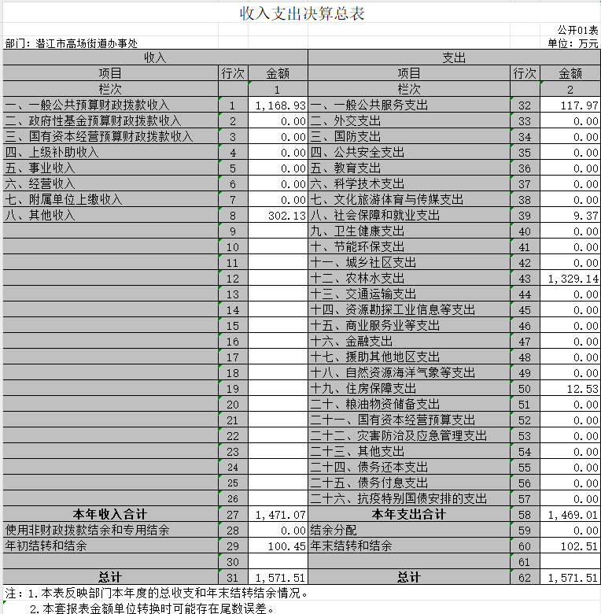

1. 收入决算表

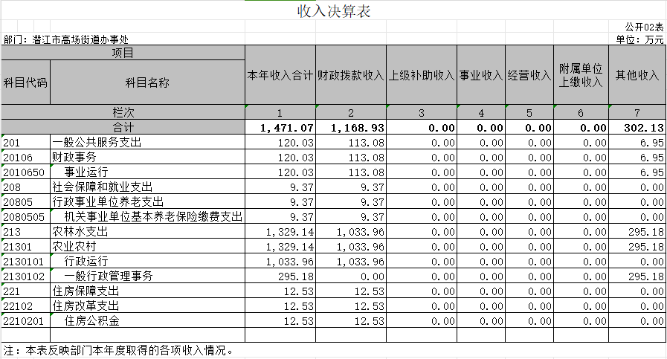

1. 支出决算表

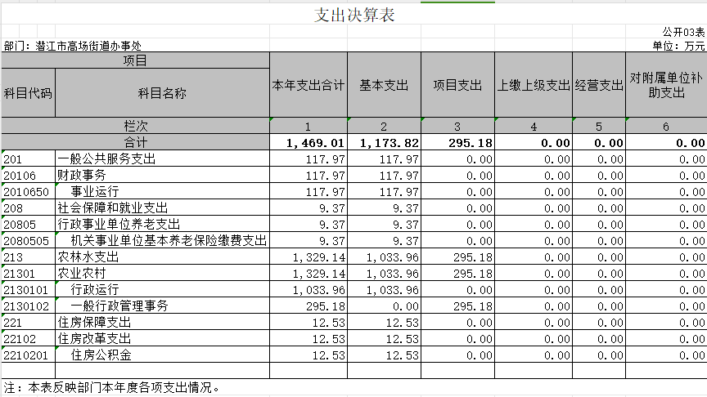

1. 财政拨款收入支出决算总表

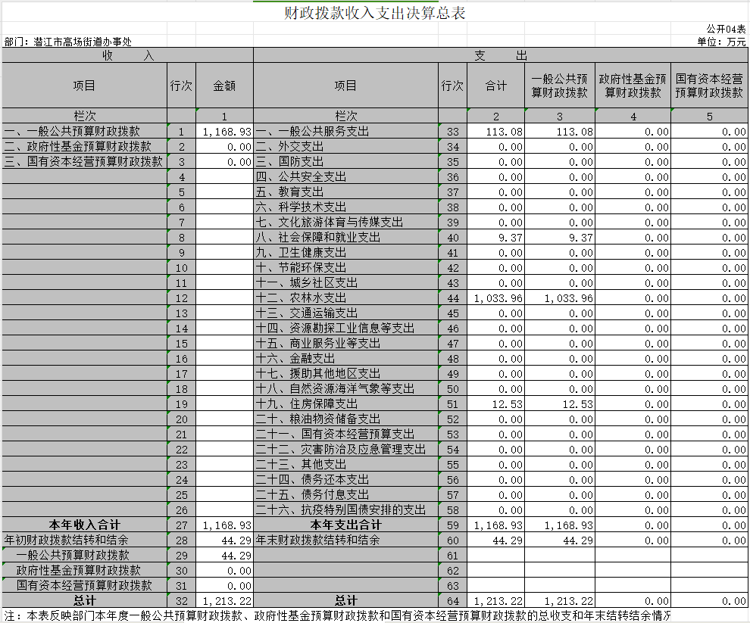

1. 一般公共预算财政拨款支出决算表

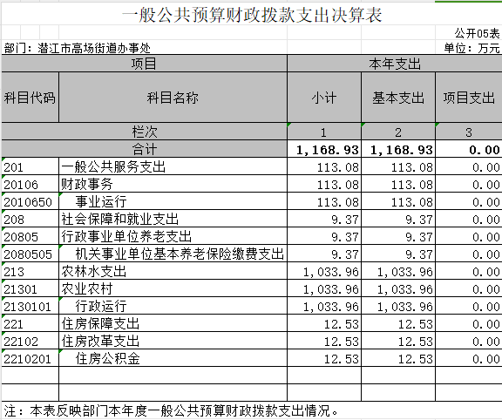

1. 一般公共预算财政拨款基本支出决算明细表

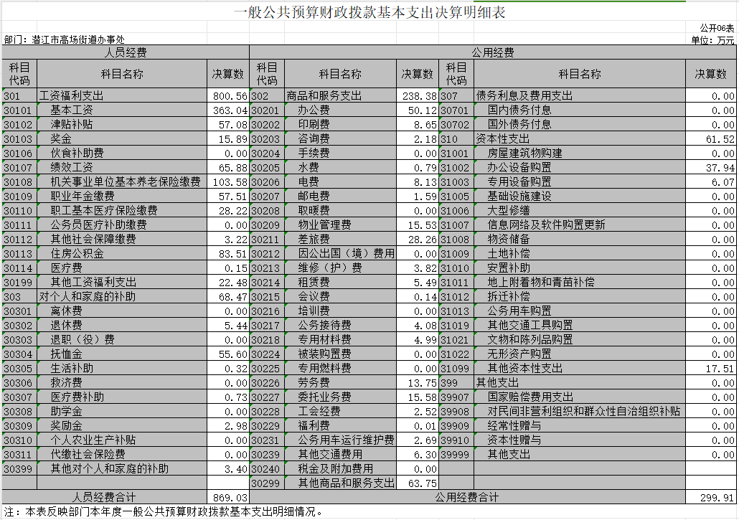

1. 政府性基金预算财政拨款收入支出决算表

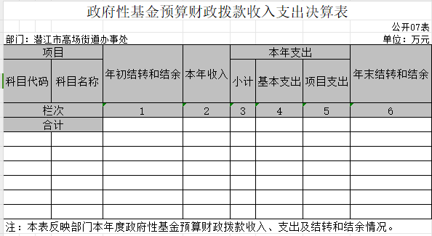

本单位当年无此类收入支出，本表为空表

1. 国有资本经营预算财政拨款支出决算表

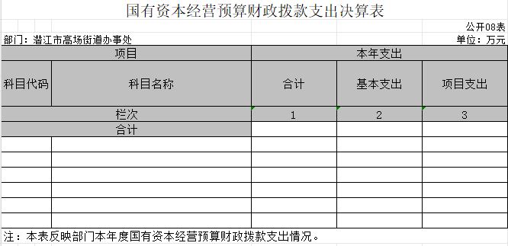

本单位当年无此类支出，本表为空表

9、财政拨款 “三公”经费支出决算表

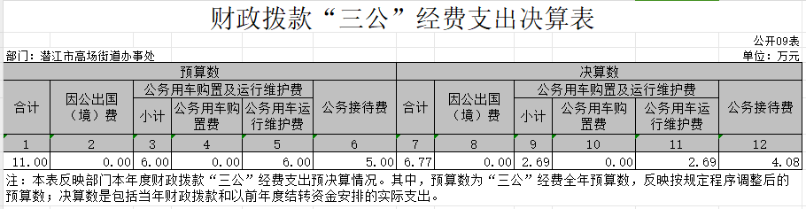

二、政府决算表

1、收入支出决算总表

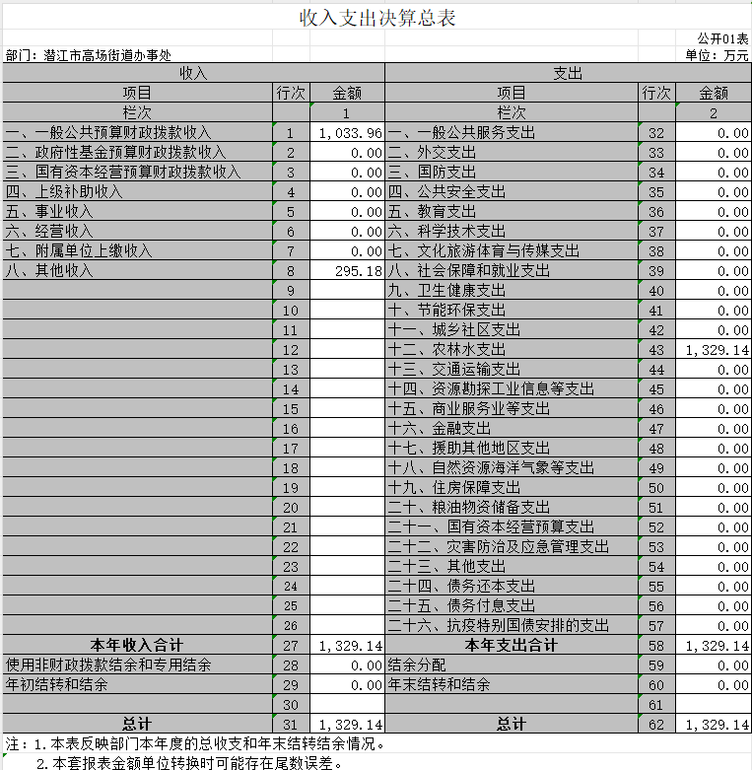

1. 收入决算表

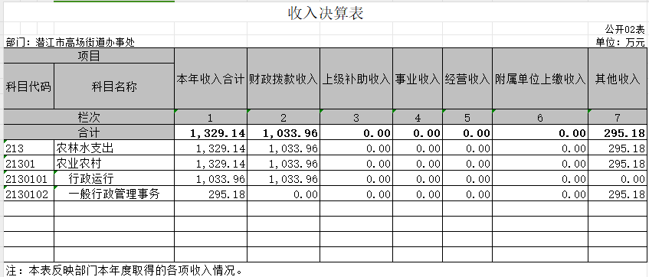

1. 支出决算表

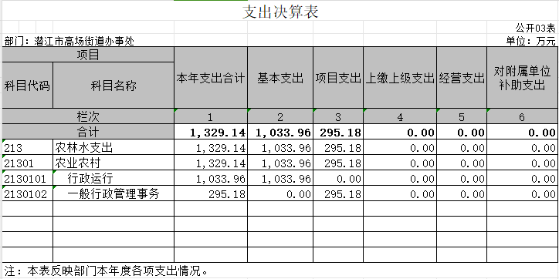

1. 财政拨款收入支出决算总表

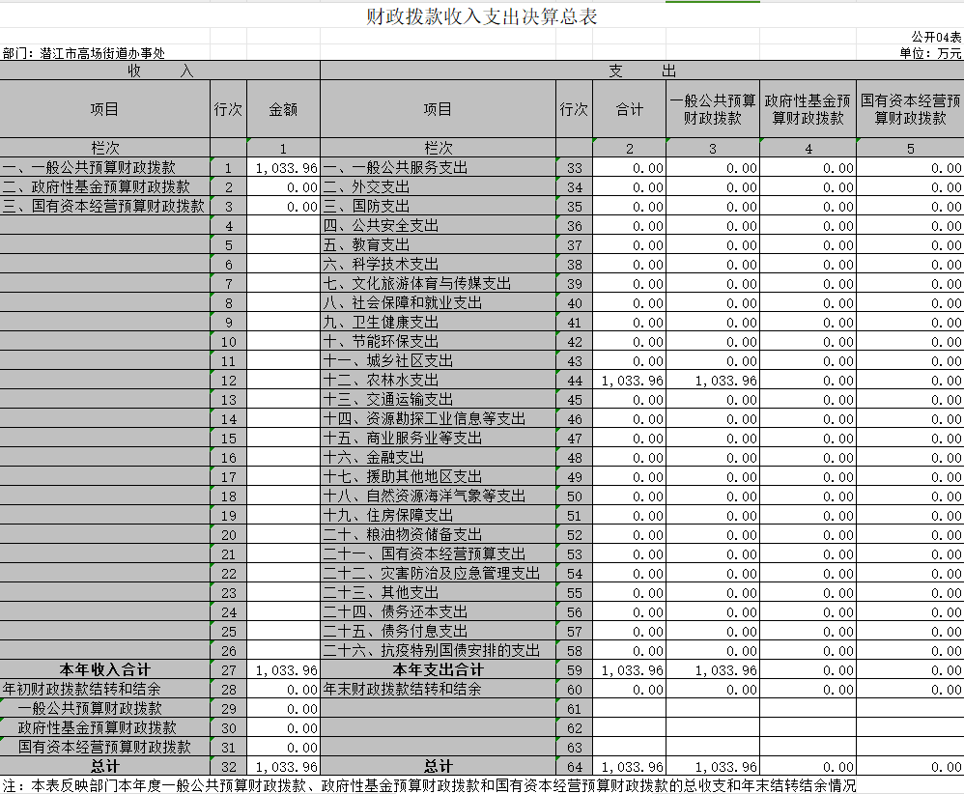

1. 一般公共预算财政拨款支出决算表

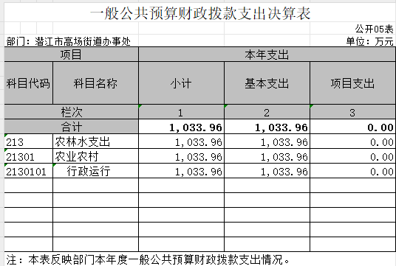

1. 一般公共预算财政拨款基本支出决算明细表

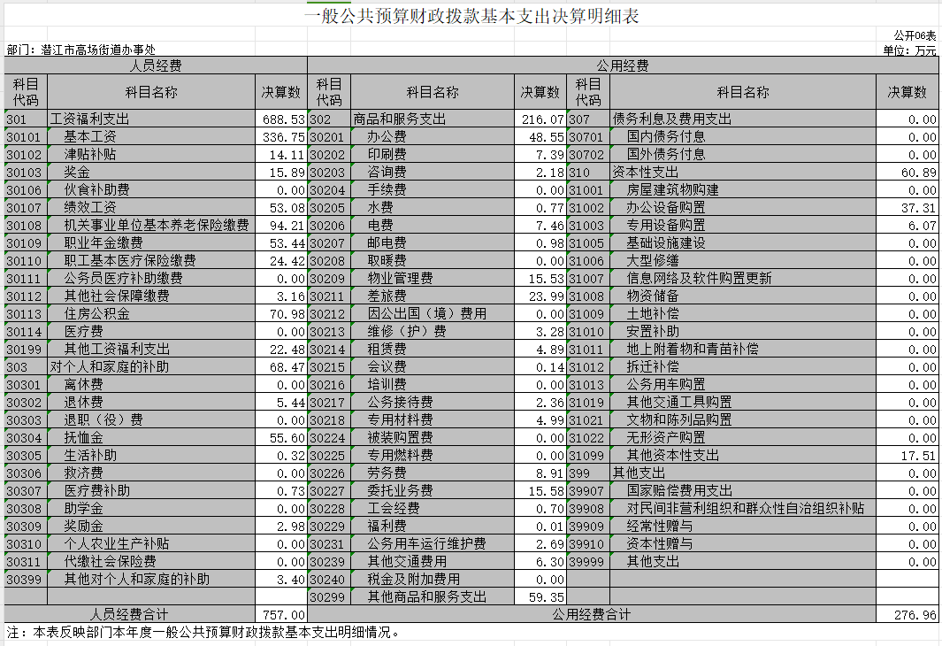

1. 政府性基金预算财政拨款收入支出决算表

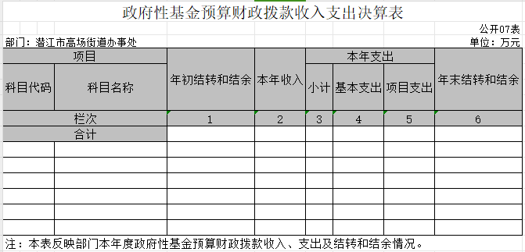

本单位当年无此类收入支出，本表为空表

1. 国有资本经营预算财政拨款支出决算表

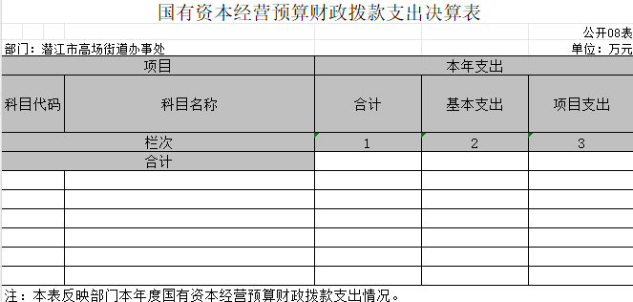

本单位当年无此类支出，本表为空表

9、财政拨款 “三公”经费支出决算表

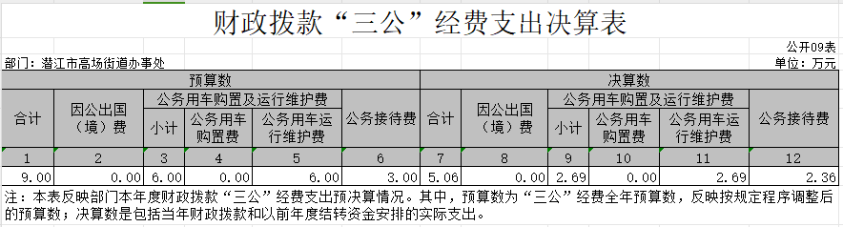

三、财政决算表

1、收入支出决算总表

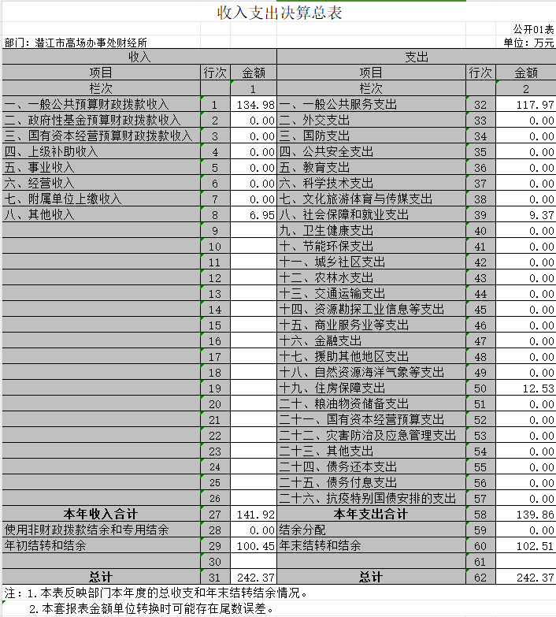

1. 收入决算表

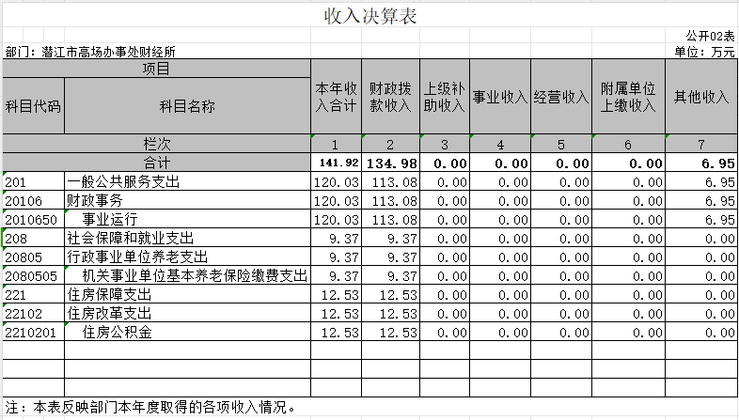

1. 支出决算表

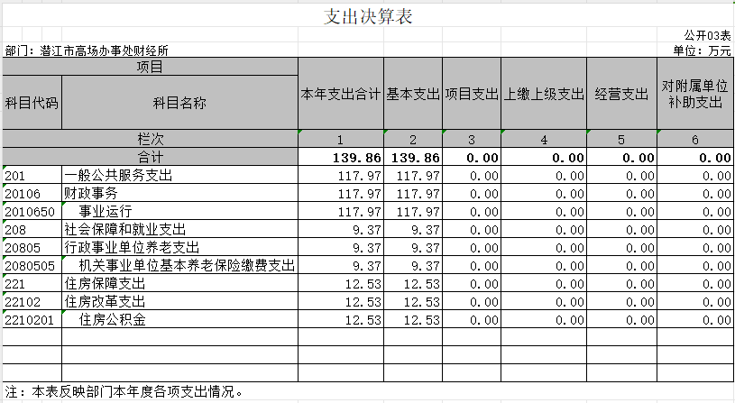

1. 财政拨款收入支出决算总表

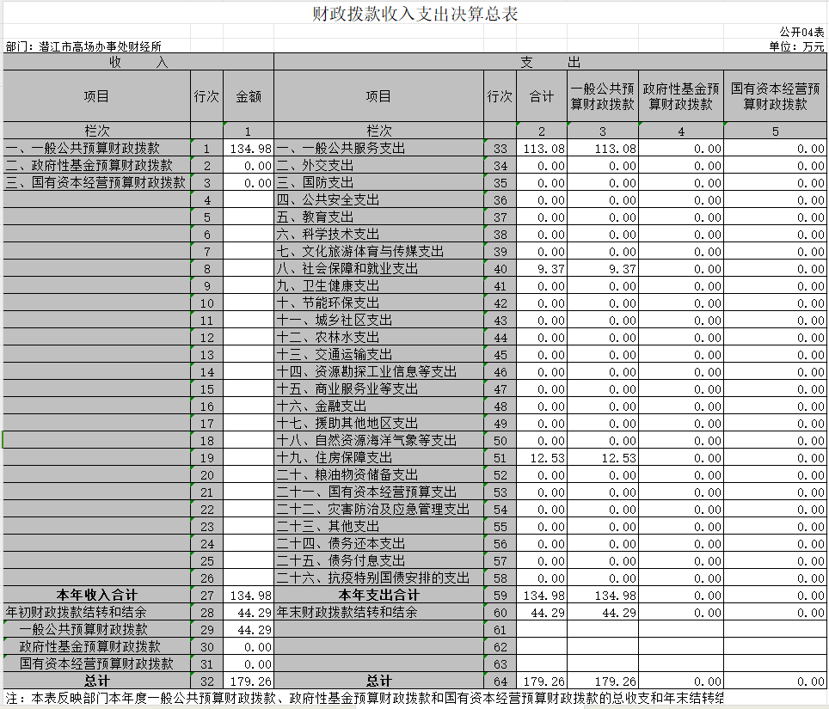

1. 一般公共预算财政拨款支出决算表

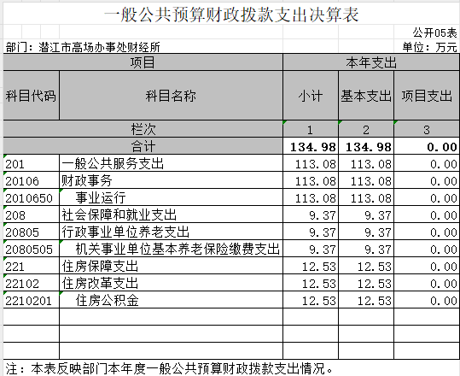

1. 一般公共预算财政拨款基本支出决算明细表

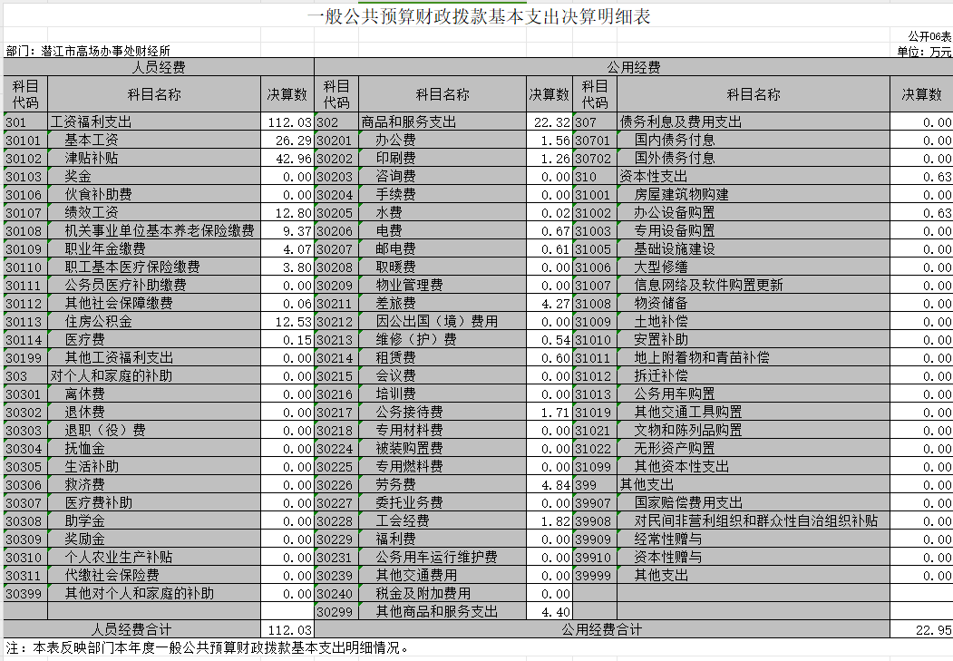

1. 政府性基金预算财政拨款收入支出决算表

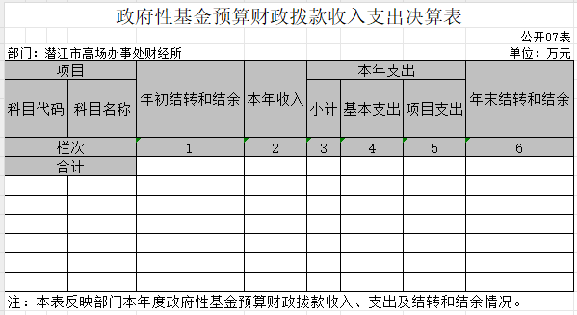

本单位当年无此类收入支出，本表为空表

1. 国有资本经营预算财政拨款支出决算表

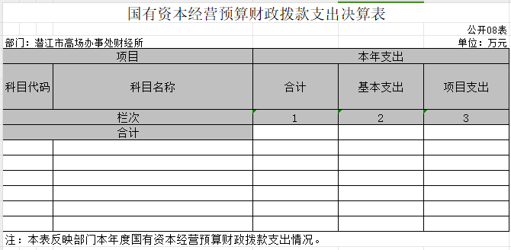

本单位当年无此类支出，本表为空表

1. 财政拨款 “三公”经费支出决算表

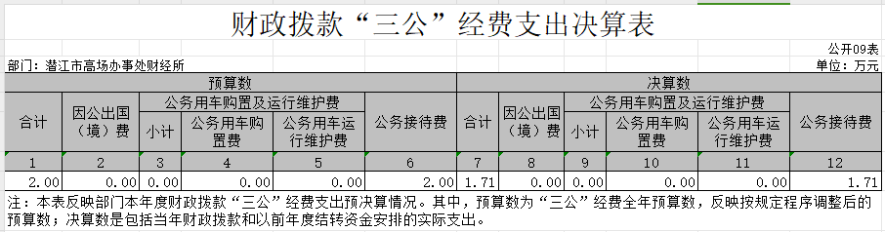

第三部分 2023 年度部门决算情况说明

一、收入支出决算总体情况说明

2023 年度收、支总计均为 1571.51 万元，其中政府1329.14万元，财政242.37万元。与 2022 年度相比， 收、支总计各减少 195.17万元，下降11.05 %，主要原因是一般公共预算收入减少。

图 1：收、支决算总计变动情况

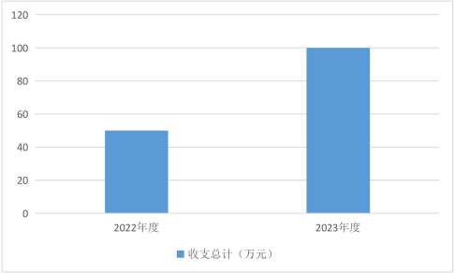

二、收入决算情况说明

2023 年度收入合计 1471.07 万元（政府1329.14万元，财政141.92万元），与 2022 年度相比，收入合 计减少 200.84万元，下降 12.01 %。其中：财政拨款 收入 1168.93 万元， 占本年收入 79.46 %；其他收入 302.13 万元， 占本年收入 20.54 %；上级补助收入、事业收入、经营收入、附属单位上缴收入 等科目均为零。

图 2：收入决算结构

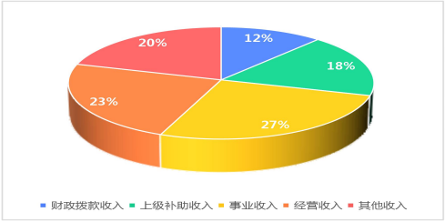

三、支出决算情况说明

2023 年度支出合计 1 1469.01 万元（政府1329.14万元，财政139.86万元），与 2022 年度相比，支出 合计减少 197.22 万元，下降 11.84 % 。其中：基本支出 1173.82万元 ， 占本年支出 79.91 % ；项 目支出 295.18万元 ， 占本年支 出 20.09 %；上缴上级支出、经营支出 、对附属单位补助支出均为零。

图 3：支出决算结构

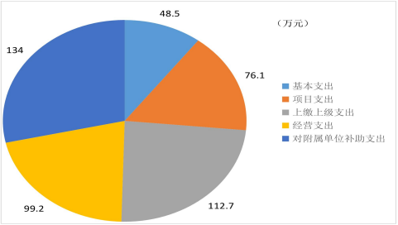

四、财政拨款收入支出决算总体情况说明

2023 年度财政拨款收入总计 1213.22 万元，其中政府1033.96万元，财政179.26万元。其中本年一般公共预算财政拨款收入1168.93 万元（政府1033.96万元，财政134.98万元），年初财政拨款结转和结余 44.29 万元。

2023 年度财政拨款支出总计1213.22 万元，其中政府1033.96万元，财政179.26万元。其中本年一般公共预算财政拨款收入1168.93 万元（政府1033.96万元，财政134.98万元），年初财政拨款结转和结余 44.29 万元。与 2022 年度相比，财政拨款收、支总计各减少 490.69 万元，下降28.80%。主要原因是一般公共预算收入减少。

图 4：财政拨款收、支决算总计变动情况

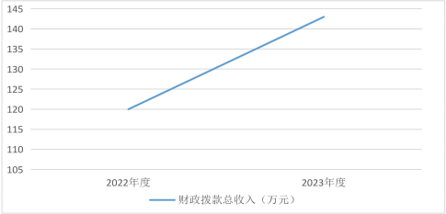

五、一般公共预算财政拨款支出决算情况说明

（一）一般公共预算财政拨款支出决算总体情况。

2023 年度一般公共预算财政拨款支出 1168.93 万元，占本 年支出合计的 96.35 %。与 2022 年度相比，一般公共预算财

政拨款支出减少 490.69 万元，下降 29.57 %。

（二）一般公共预算财政拨款支出决算结构情况。

2023 年度一般公共预算财政拨款支出 1168.93 万元，主要 用于以下方面：

1. 一般公共服务（类）支出 113.08 万元， 占 9.67 %。主要是用于财政事务的事业运行。
2. 社会保障和就业支出9.37万元，占0.8%。主要用于机关事业单位基本养老保险缴费支出。
3. 农林水支出1033.96万元，占88.45%。主要用于农业农村行政运行。
4. 住房保障支出12.53万元，占1.08%。主要用于住房改革支出。

（三）一般公共预算财政拨款支出决算具体情况。

2023 年 度 一 般 公 共 预 算 财 政 拨 款 支 出 年 初 预算为884.5 万元，支出决算为 1168.93 万元，完成年初预算的132.16%。

六、一般公共预算财政拨款基本支出决算情况说明

2023 年度一般公共预算财政拨款基本支出 1168.94 万元，其 中：人员经费 869.03 万元，主要包括：基本工资、津贴补贴、 奖金、伙食补助费、绩效工资、机关事业单位基本养老保险 缴费、职业年金缴费、职工基本医疗保险缴费、公务员医疗 补助缴费、其他社会保障缴费、住房公积金、医疗费、其他 工资福利支出、离休费、退休费、退职(役)费、抚恤金、生 活补助、救济费、医疗费补助、助学金、奖励金、个人农业 生产补贴、代缴社会保险费、其他对个人和家庭的补助。

公用经费 299.91 万元，主要包括：办公费、印刷费、咨询 费、手续费、水费、 电费、邮电费、取暖费、物业管理费、 差旅费、因公出国(境)费用、维修(护)费、租赁费、会议费、 培训费、公务接待费、专用材料费、被装购置费、专用燃料 费、劳务费、委托业务费、工会经费、福利费、公务用车运 行维护费、其他交通费用、税金及附加费用、其他商品和服 务支出、办公设备购置、专用设备购置、信息网络及软件购 置更新、公务用车购置、其他资本性支出。

**(只说明本部门使用科目)**

七、政府性基金预算财政拨款收入支出决算情况说明

本单位当年无政府性基金预算财政拨款收入支出

八、国有资本经营预算财政拨款支出决算情况说明

本单位当年无国有资本经营预算财政拨款支出

九、财政拨款“三公”经费支出决算情况说明

（一）“三公 ”经费财政拨款支出决算总体情况说明。

2023 年度“三公 ”经费财政拨款支出全年预算为 11.00 万 元（政府9万元，财政2万元），支出决算为 6.77 万元（政府5.06万元，财政1.71万元），完成全年预算的 61.55 %。较上年减少 9.1 万元，下降 57.34 %。决算数小于全年预算数的主要原因：根据要求，大力压减一般性支出，严格控制“三公 ”经费支出。

（二）“三公 ”经费财政拨款支出决算具体情况说明。

1.公务用车购置及运行费全年预算为 6 万元，支出决算为 2.69 万元，全为公务用车运行费用支出，完成全年预算的 39.83 %；较上年减少3.77万元，下降 58.36 %。决算数小于全年预算数的主要原因：根据潜江市公车改革要求，本单位公车是公务应急保障车辆，用量减少。

2.公务接待费全年预算为 5 万元，支出决算为 4.08 万 元，完成全年预算的 81.60 %，较上年减少 5.32 万元， 下降 56.60 %。决算数小于全年预算数的主要 原因：大力压减一般性支出，严格控制“三公 ”经费支出。其中：外宾接待支出 0 万元，本单位当年无涉外业务。国内公务接待支出4.08万元，接待对象主要是市级领导、企业家。主要是开展市级领导调研、工作检查、 招商引资等。

十、机关运行经费支出说明

高场街道办事处 2023 年度机关运行经费支出299.91万元，主要包括：办公费 50.12万元、印刷费8.65 万元、水费 0.79 万元、电费 8.13 万元、邮电费 1.59万元、物业管理费15.53万元、 差旅费28.26 万元、维修(护)费3.82万元、租赁费5.49万元、会议费0.14 万元、公务接待费 4.08万元、劳务费 13.75 万元、 委托业务费15.58万元、工会经费 2.52万元、福利费 0.01万元、公务用车运行维护费 2.69万元、其他交通费6.3万元、其他商品和服务支出63.75万元、办公设备购置37.94、专用设备购置6.07万元、其他资本性支出 17.51万元。

十一、政府采购支出说明

本单位当年无政府采购支出

十二、国有资产占用情况说明

本单位当年无国有资产占用情况

十三、预算绩效情况说明

本单位当年无预算绩效情况

十四、财政专项支出、专项转移支付支出的部门（单位） 参照部门预算公开的范围、体例和内容进行公开。

第四部分 其他需要说明的情况

无其他需要说明的情况

第五部分 名词解释

(一)一般公共预算财政拨款收入：指市级财政一般公共 预算当年拨付的资金。

(二)政府性基金预算财政拨款收入：指市级财政政府性 基金预算当年拨付的资金。

(三)国有资本经营预算财政拨款收入：指市级财政国有 资本经营预算当年拨付的资金。

(四)上级补助收入：指从事业单位主管部门和上级单位 取得的非财政补助收入。

(五)事业收入：指事业单位开展专业业务活动及其辅助 活动取得的收入。

(六)经营收入：指事业单位在专业业务活动及其辅助活 动之外开展非独立核算经营活动取得的收入。

(七)其他收入：指单位取得的除上述 “一般公共预算财 政拨款收入”、 “政府性基金预算财政拨款收入”、 “ 国有 资本经营预算财政拨款收入”、 “上级补助收入”、 “事业 收入”、 “经营收入”等收入以外的各项收入。（该项名词 解释中“上述……等收入 ”请依据部门收入的实际情况进行解释）

(八)使用非财政拨款结余：指事业单位使用以前年度积 累的非财政拨款结余弥补当年收支差额的金额。

(九)年初结转和结余：指单位以前年度尚未完成、结转 到本年仍按原规定用途继续使用的资金，或项目已完成等产 生的结余资金。

(十)本部门使用的支出功能分类科目：

1.一般公共服务(类)财政事务(款)行政运行(项)。反映 行政单位（包括实行公务员管理的事业单位）的基本支出。

2.一般公共服务(类)财政事务(款)财政国库业务(项)。 反映财政部门用于财政国库集中收付业务方面的支出。

(十一)结余分配：指事业单位按照会计制度规定缴纳的 企业所得税、提取的专用结余以及转入非财政拨款结余的金 额等。

(十二)年末结转和结余：指单位按有关规定结转到下年 或以后年度继续使用的资金，或项目已完成等产生的结余资

金。

(十三)基本支出：指为保障机构正常运转、完成日常工作任务而发 生的人员支出和公用支出。

(十四)项目支出：指在基本支出之外为完成特定行政任 务或事业发展目标所发生的支出。

(十五)经营支出：指事业单位在专业活动及辅助活动之 外开展非独立核算经营活动发生的支出。

(十六)“三公”经费：纳入财政一般公共预算管理的“三 公”经费，是指市直部门用一般公共预算财政拨款安排的因

公出国(境)费、公务用车购置及运行费和公务接待费。其中， 因公出国(境)费反映单位公务出国(境)的国际旅费、国外城 市间交通费、住宿费、伙食费、培训费、公杂费等支出；公 务用车购置及运行费反映单位公务用车购置支出 (含车辆购 置税、牌照费)及燃料费、维修费、过桥过路费、保险费、 安全奖励费用等支出；公务接待费反映单位按规定开支的各 类公务接待(含外宾接待)费用。

(十七)机关运行经费：指为保障行政单位（包括参照公 务员法管理的事业单位）运行用于购买货物和服务的各项资 金，包括办公费、印刷费、邮电费、差旅费、会议费、福利 费、日常维修费、专用材料及一般设备购置费、办公用房水 电费、办公用房取暖费、办公用房物业管理费、公务用车运 行维护费以及其他费用。

(十八)其他专用名词。

第六部分 附件